Как развивать память у дошкольников.
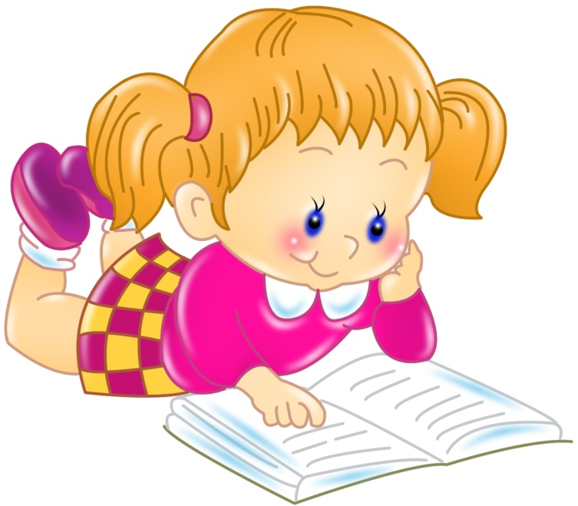
Любой родитель дошкольника мечтает, чтобы его чадо, переступив порог школы, приносило домой много — много пятёрок. Для этого малыша учат дома читать, писать, решать примеры и задачи, забивают детскую головку лишней информацией. А ведь это работа учителей! Родители же должны позаботиться о развитии основных познавательных процессов, в частности памяти, внимания, восприятия, мышления. Систематическое и целенаправленное развитие памяти у детей дошкольного возраста поможет быстрее и надёжнее усваивать школьный материал.
В возрасте 3-4 лет, дети запоминают информацию механически. Чаще всего это любимые песенки, сказки, картинки – то, что вызвало интерес у ребёнка, по-настоящему его поразило. Это называется непроизвольной памятью.
Игры и занятия, подобранные для развития произвольной памяти детей должны быть яркими и увлекательными. Только интересное способно включить внимание и восприятие крошки. Эти познавательные процессы у дошкольника тоже пока «хромают». Дети выделяют чаще второстепенные признаки предмета, не замечая важные. Эта особенность восприятия приводит к обрывочному запоминанию.
Поэтому необходимо комплексно развивать и мышление. Оно позволяет обобщить и систематизировать образы и представления.

Упражнения для тренировки памяти

Развивать и совершенствовать произвольную память помогут упражнения в игровой форме.
- «Попробуй на вкус облако». Называете ребёнку ряд знакомых слов: солнце, дом, повар, грусть, мечта. Малыш комментирует каждое по ряду признаков, которыми они, по его мнению, обладают: цвет, вкус, запах, форма. Родители записывают прилагательные к каждому слову. Спустя некоторое время ребёнок прослушивает свои ответы и вспоминает описанное слово. Чтобы усложнить упражнение, включайте в список незнакомые слова.
- «Собери цепочку». Для игры понадобятся мелкие предметы типа пуговиц, крышек, игрушек и бумага, которую ребёнок сможет рвать. Родитель называет цепочку слов, а малыш выкладывает предметы, которые у него ассоциируются с ним. В результате кроха должен вспомнить цепочку слов, глядя на свои образы.
- «Как выглядит электричество?» Это упражнение направлено на создание визуализации сложных понятий. Предложите чаду пофантазировать, как выглядит, пахнет слово, каково оно на ощупь?
Читая книжки, заучивая стихотворения и песенки, разгадывая загадки и ребусы, вы не только работаете над общим развитием крохи, но и развиваете память.
При чтении любого детского произведения, малыши обычно заостряют своё внимание лишь на сюжете, пропуская мимо ушей подробности. Поэтому, можно и нужно читать его много раз. Затем задавайте вопросы о том, как выглядели герои, что делали, к чему это привело, что хорошо, а что плохо. Такой метод развития памяти подойдёт даже крошкам с 1,5 – 2 лет. Они с удовольствием перечислят героев своих любимых сказок. Ближе к 4 — 5 годам задача усложняется пересказом произведения, формируются навыки произвольной памяти. Следите, чтобы малыш соблюдал последовательность и логичность.
Бывает, что трудности у ребёнка при запоминании связаны с наличием каких-то неврологических проблем. Например, дети с синдромом дефицита внимания. Они хотят запомнить, но не могут сосредоточиться на материале. В таких случаях, поможет консультация невролога или психолога.
В свободное время можно подготовить несколько игр, которые помогут потренировать произвольную память дошколят.
- «Домики». Для этой игры склейте несколько одинаковых коробочек. Спрячьте в одну из них мелкий предмет, так чтобы малыш видел. Затем, убрав конструкцию на пару минут, попросите чадо найти нужный «домик». В зависимости от возраста и способностей, игра усложняется. Для этого можно увеличить число коробок или спрятанных предметов, убирать их на более продолжительное время (от 30 минут до суток и более).
- «Две картинки». По названию понятно, что понадобятся 2 одинаковые картинки. Подойдут календарики, открытки, изображения на картонных упаковках любимых хлопьев. Разрежьте одну из них на произвольные части. Предложите сложить картинку с опорой на образец. Потом уберите его и попросите кроху собрать элементы по памяти.
- «Что пропало?». Расположите на столе предметы или игрушки. После того как малыш внимательно их изучил, он должен отвернуться. Тем временем уберите одну из игрушек и предложите ребёнку её назвать. Это простейший вариант. Для усложнения игры можно увеличить число предметов, предложить восстановить их расположение и т. д.
